1. Schaltungsskizze (aus Fritzing)

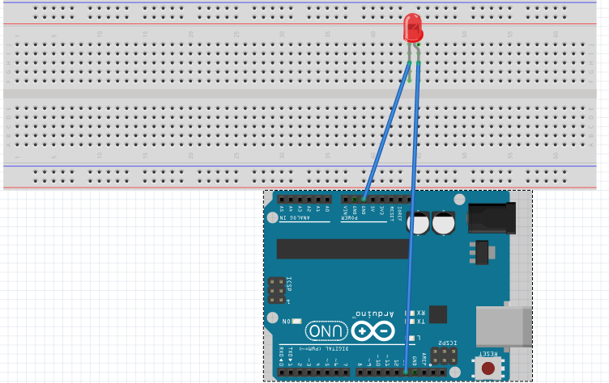

1. Beschreibung

Zuerst bereitete ich den Arduino vor und schloss ihn per USB Verbindung an meinen Laptop an.

Anschließend habe eine rote LED in ein Breadboard gesteckt und den Plus Pol an den PIN 13 und Minus an Ground angeschlossen.

Danach nahm ich mir im Arduino Programm die Vorlage „Blink“ und reduzierte den Code so das die LED statisch leuchtete.

Zu erst sagte ich dem Pin das er als Output fungieren soll – pinMode(13, OUTPUT)

Danach fügte ich im void loop ein digitalWrite(HIGH) ein um Strom auf den PIN zubringen.

Am Ende leuchtete so meine LED statisch wie geplant.

1. Probleme und Lösung

Bei diesem Arbeitsauftrag trat kein Fehler auf.

1. Quellcode

void setup() {

pinMode(13, OUTPUT);

}

void loop() {

digitalWrite(LED_BUILTIN, HIGH);

}